CRISTALLFUGE-PLUS, jasmin, 5kg 5 kg, Beutel 4.000

SCHOMBURG

Eigenschaften

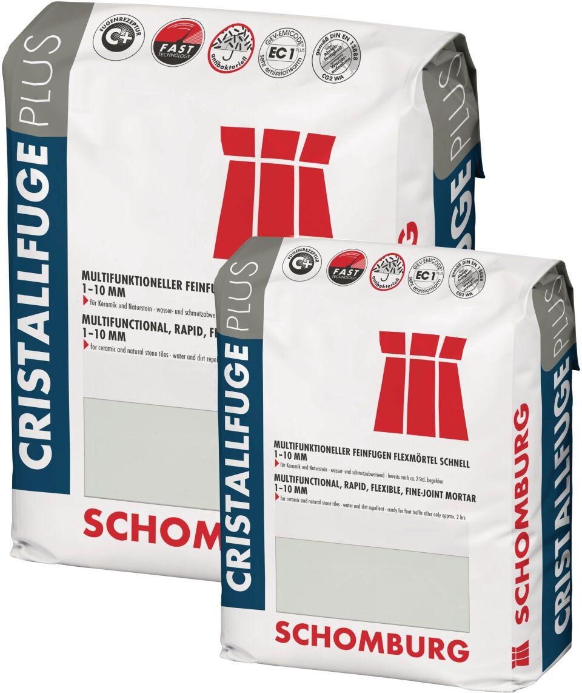

GTIN:

4035854050167

HAN:

204205007

Anwendung Mörtel

Flexfugenmörtel

Farbton

nach Hersteller-Farbkarte

Werkstoff

Trasszement

Klassifizierung nach DIN / EN

CG2 gem. DIN EN 13888

Verlegewerkstoff (Fliesen, Platten)

Feinsteinzeug, Naturstein